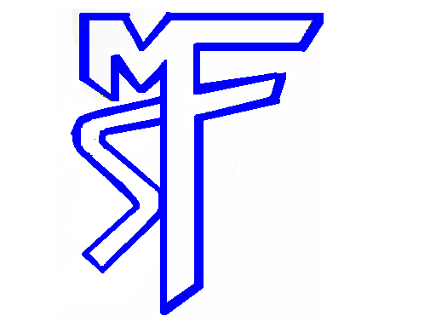
Colegio Sagrada Familia de Nazareth 17 de agosto
Valparaíso

Notas musicales
- Pon mucha atención al video, te irá mostrando con las abejas diferentes ubicaciones de las notas musicales, cuando sepas donde está ubicada la abeja debes apretar la nota musical que crees que es la correcta. Puedes ver el video las veces que sea necesario y puedes ir colocándole pausa.

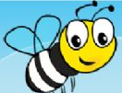

Nivel 1
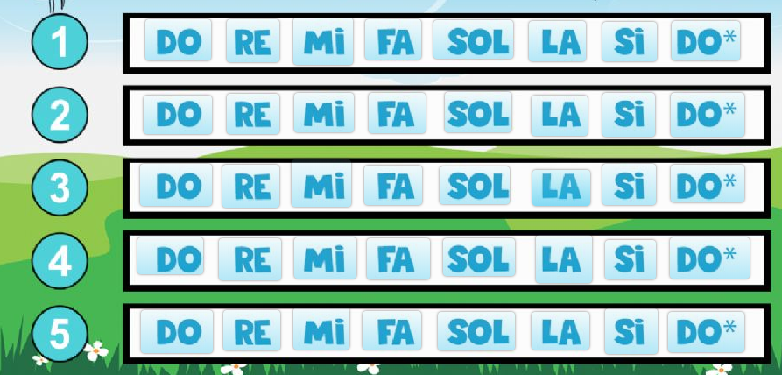

Nivel 2

